Система сетевого компьютерного управления «Ставка+»

Руководство пользователя

Москва 2017 г.

Содержание
Перечень принятых сокращений 3
1. Введение 4
1.1. Область применения 4
1.2. Краткое описание возможностей 4
1.3. Уровень подготовки пользователя 4
1.4. Перечень эксплуатационной документации 4
2. Назначение и условия применения 5
2.1. Назначение АРМ оператора 5
2.2. Условия применения 5
3. Подготовка к работе 6
3.1. Установка программы 6
3.2. Вход пользователя в Систему 6
4. Описание страницы АРМ 7
4.1. Структура страницы АРМ 7
4.2. Область «Выбор объектов дома» 9
4.3. Область «Схема» 10
4.4. Область «Тревоги» 14
4.5. Таблица «Список событий объектов» 15
5. Описание операций 17
5.1. Операции управления устройствами 17
5.2. Операции с сообщениями о тревогах в области «Тревоги» 19
5.3. Операции с архивом тревог 21
6. Аварийные ситуации 26
7. Рекомендации по освоению 27
Приложение А 28

Перечень принятых сокращений
АРМ | - | автоматизированное рабочее место
БП | - | бюро пропусков
ИК ТСО | - | интегрированный комплекс технических средств охраны
КПП | - | контрольно-пропускной пункт
ЛВС | - | локальная вычислительная сеть
СКУД | - | система контроля и управления доступом
СОТС | - | система охранно-тревожной сигнализации
СОЭН | - | система оптико-электронного наблюдения
ССКУ | - | система сетевого компьютерного управления
ТСО | - | техническое средство охраны

Введение

Область применения
АРМ оператора входит в состав системы сетевого компьютерного управления (ССКУ).
АРМ оператора предназначено для выполнения следующих операций:
- принятие и отработка сигналов тревоги от устройств ТСО;
- постановка на охрану и снятие с охраны;
- просмотр планов объекта с индикацией состояния устройств охраны СКУД, СОТС
- просмотр архива сигналов тревоги от устройств ТСО.

Краткое описание возможностей
АРМ оператора обеспечивает выполнение следующих операций:
- принятие и отработка сигналов тревоги от устройств ТСО;
- постановка на охрану и снятие с охраны;
- контроль состояния устройств СКУД, СОТС и СОЭН.

Уровень подготовки пользователя
Пользователь АРМ оператора должен обладать практическими навыками работы с графическим пользовательским интерфейсом АРМ оператора.
Персонал должен ознакомиться с настоящим руководством.
Персонал должен быть аттестован на II квалификационную группу по электробезопасности (для работы с конторским оборудованием).

Перечень эксплуатационной документации
Эксплуатационная документация на АРМ оператора состоит из настоящего руководства.

Назначение и условия применения

Назначение АРМ оператора
АРМ оператора предназначено для выполнения следующих операций:
- принятие и отработка сигналов тревоги от устройств ТСО;
- постановка на охрану и снятие с охраны;
- контроль состояния устройств СКУД, СОТС и СОЭН.

Условия применения
Для работы с АРМ оператора должны быть выполнены следующие условия:
- компьютер с установленным на нем АРМ оператора должен быть включен и исправен;
- пользователь с ролью «Оператор» должен иметь доступ к данному компьютеру;
- должен быть обеспечен веб-доступ с использованием стандартного браузера Mozilla Firefox из поставки Астра Линукс;
- компьютер с установленным на нем АРМ оператора должен быть подключен к ЛВС ССКУ.
Пользователь АРМ оператора должен иметь подготовку согласно требованиям подраздела 1.3.

Подготовка к работе

Установка программы
После разворачивания и настройки комплекса «Ставка+» на серверах Заказчика АРМ оператора готово к работе.
Для удобства работы следует создать иконку «Ставка+» на рабочем столе.

Вход пользователя в Систему
Для того чтобы войти в АРМ оператора, на рабочем столе щелкните по иконке «Ставка+». В результате отобразится страница АРМ оператора (рис. 1). См. далее п. 4.
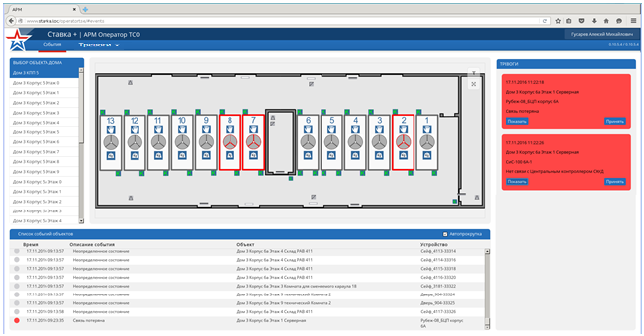
Рисунок 1
Примечание 1. В качестве альтернативного варианта входа в АРМ можно использовать запуск Firefox.

Описание страницы АРМ

Структура страницы АРМ

Структура страницы АРМ
Страница АРМ (рис. 2) состоит из следующих основных элементов:
- заголовка страницы (1);
- меню (2), предназначенного для навигации в Системе и выполнения операций;
- рабочей области (3), в которой отображается форма или таблица с данными.
В дальнейшем в качестве иллюстрации страниц АРМ будут приводиться скриншоты рабочей области.
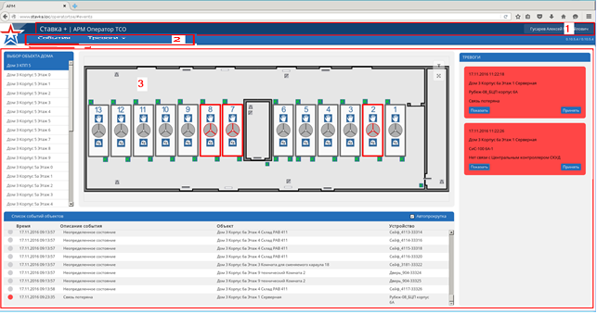
Рисунок 2

Заголовок страницы АРМ
В заголовке страницы АРМ (на рис. 2 отмечен рамкой 1) отображаются следующие элементы интерфейса (слева направо):
- наименование АРМ;
- фамилия, имя и отчество авторизованного пользователя.

Меню страницы АРМ
Меню страницы АРМ — двухуровневое. Для раскрытия первого уровня следует щелкнуть указателем мыши по пункту меню (рис. 3).
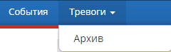
Рисунок 3

Рабочая область
В АРМ Оператора ТСО используются две основные страницы с различной структурой рабочей области: «События» (см. подраздел 4.1-4.5) и «Архив тревог» (см. подраздел ).

Рабочая область страницы «События» (рис. 4) состоит из следующих элементов:
- область «Выбор объектов дома» (1) со списком схем помещений;
- область «Схема» (2), на которой отображаются схема помещения с размещенными в нем устройствами (турникетами, входами);
- область «Тревоги» (3), в которой отображаются сообщения о тревогах;
- таблица «Список событий объектов» (4) с перечнем извещений о событиях.
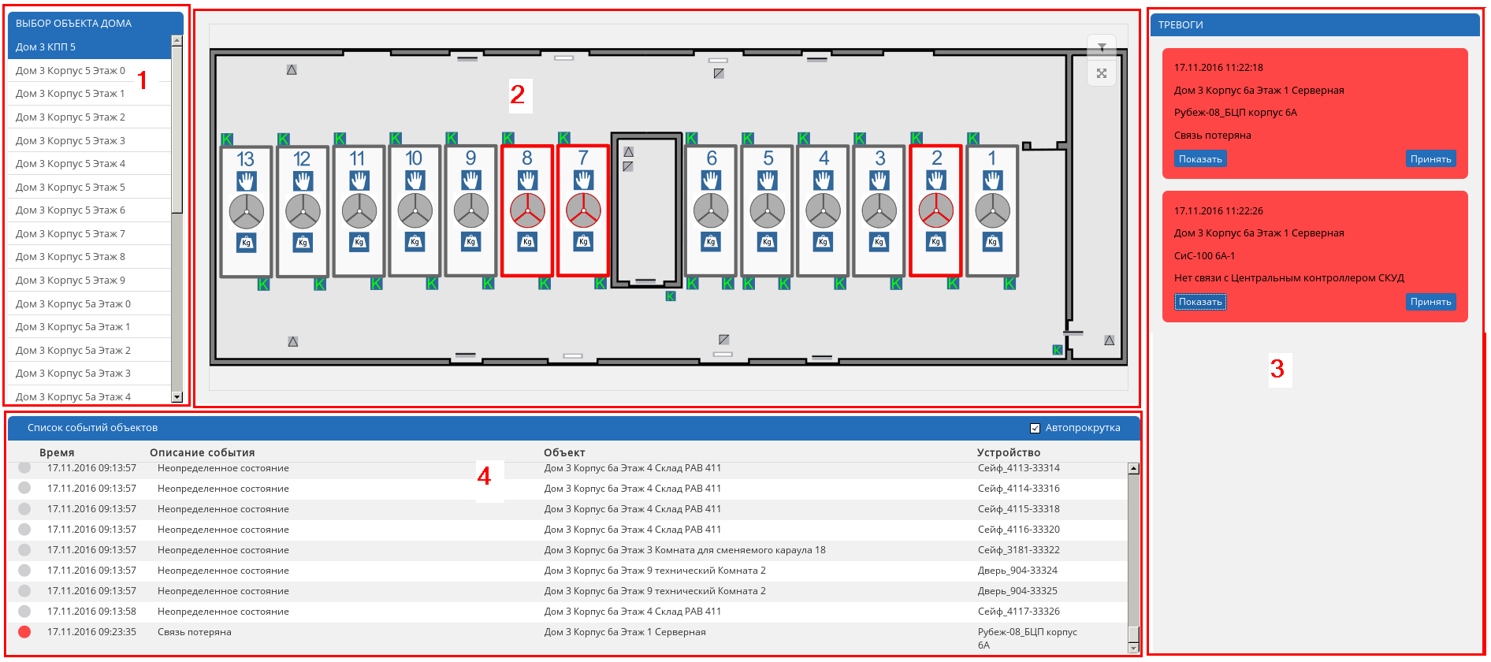
Рисунок 4
Рабочая область страницы «Тревоги-Архив» (рис. 5) состоит из следующих элементов:
- область названия страницы (1);
- область фильтра (2);
- таблица со списком записей (3).

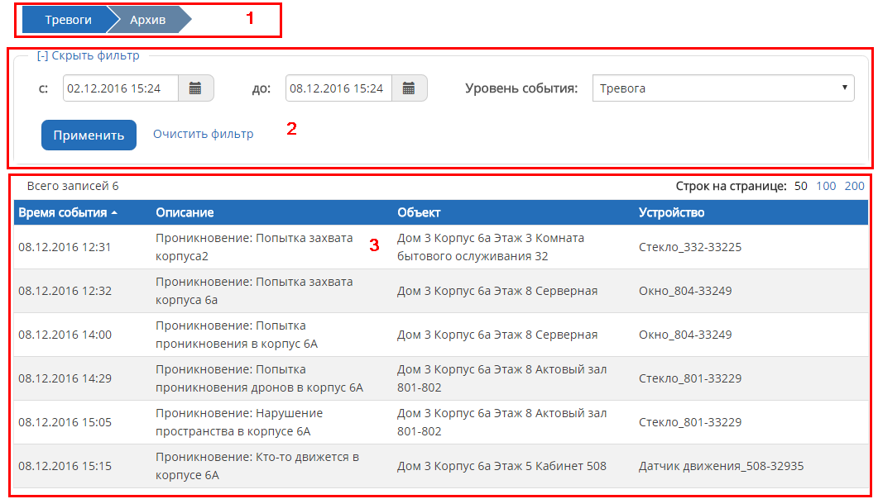
Рисунок 5

Область «Выбор объектов»
В области «Выбор объектов» отображается список схем помещений.
Схема помещения, выбранная в списке, отображается в области «Схема» (см. п. 4.3).

Область «Схема»
В области «Схема» (рис. 7) отображается схема помещения, выбранная в списке в области «Выбор объектов дома» (см. п. 4.2).
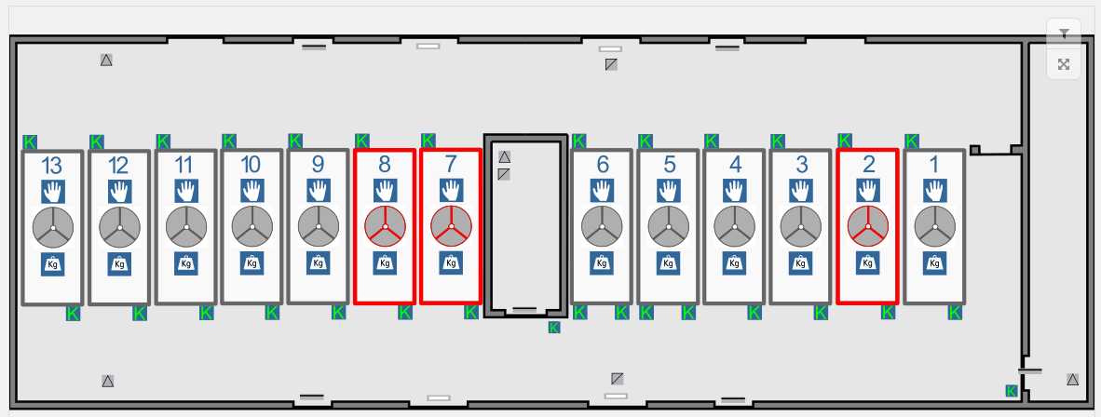
Рисунок 7
Кроме собственно схемы помещения с размещенными в нем устройствами (считывателями, датчиками, турникетами и пр.), в правом верхнем углу области также отображаются кнопки редактирования изображения — «Инструменты»  и «Центрировать» 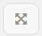.

Информация о состоянии устройств
Информация о состоянии устройств отображается в двух видах:
- цветом значка устройства (перечень возможных изображений значков устройств приведен в приложении А);
- списком параметров состояния устройства во всплывающем окне.

Для того чтобы получить данные о состоянии устройства, подведите указатель мыши к значку устройства. В результате отобразится всплывающее окно со списком параметров состояния устройства.
На рисунке 6 приведены примеры всплывающих окон с информацией о состоянии считывателя на входе (а), турникета в нормальном состоянии (б) и в состоянии, отличном от нормального (в).
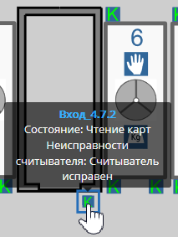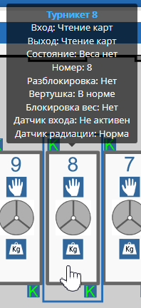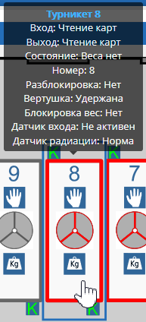
а) б) в)
Рисунок 8
На рисунке 7 приведены примеры всплывающих окон с информацией о датчике движения (а), двери (б), окне (в) и датчике разбития стекла (г).

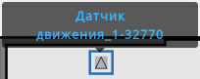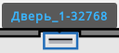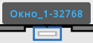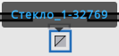
а) б) в) г)
Рисунок 9

Операции с изображением в области «Схема»
Оператор АРМ имеет возможность выполнить в области «Схема» следующие операции с изображением схемы помещения:
- изменить масштаб отображения схемы;
- переместить изображение схемы внутри области «Схема»;
- отцентрировать изображение схемы внутри области «Схема».

Для того чтобы изменить масштаб отображения схемы:
- установите указатель мыши внутри области «Схема»;
- прокрутите среднее колесико на кнопке мыши.

Для того чтобы переместить изображение схемы внутри области «Схема»:
- установите указатель мыши внутри области «Схема изменить масштаб отображения схемы»;
- нажмите на левую кнопку мыши и, не отпуская ее, переместите изображение внутри области «Схема»;
- отпустите левую кнопку мыши.

Для того чтобы отцентрировать изображение схемы внутри области «Схема», нажмите на кнопку «Центрировать» , расположенную в правом верхнем углу области. В результате центр схемы переместится в центр области «Схема», а масштаб отображения изменится так, чтобы изображение схемы полностью помещалось в области.

Регулирование отображения слоев в области «Схема»
Изображение в области «Схема» является многослойным. На базовом слое построена собственно схема помещения — совокупности ограждающих конструкций (стен, окон, дверей). На базовый слой налагаются слои с нанесенными на них устройствами определенного типа, например, слой со считывателями или с датчиками движения. Сумма всех слоев дает схему размещения всех устройств в помещении.
Оператор АРМ имеет возможность регулировать отображение слоев в области «Схема» путем отключения и включения видимости тех или иных слоев. Отключение видимости отдельных слоев позволяет разгрузить изображение схемы от ненужных в данный момент символов устройств.

Для того чтобы регулировать отображение слоев:
- щелкните по кнопке «Инструменты» в правом верхнем углу области. В результате раскроется меню (рис. 8), состоящее из кнопок с нанесенными на них символами устройств символами устройств;
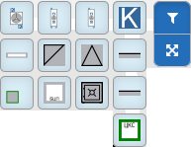
Рисунок 10
Примечание 2. Наименование типа устройств отображается в окне, всплывающем после поднесения указателя мыши к кнопке меню.

для того чтобы отключить отображение слоя с устройствами определенного типа, щелкните по кнопке с символами устройств этого типа. В результате на плане в области «Схема» перестанут отображаться устройства выбранного типа;
для того чтобы включить отображение слоя с устройствами определенного типа, повторно щелкните по кнопке с символами устройств этого типа. В результате на плане в области «Схема» станут отображаться устройства выбранного типа.

Управление устройствами в области «Схема»
Оператор АРМ имеет возможность выполнить в области «Схема» операции с подконтрольными устройствами, в том числе:
- поставить на охрану (см. п. 5.1.1);
- снять с охраны (см. п. 5.1.3);
- восстановить работу устройства (см. п. 5.1.4);
- сбросить тревогу (см. п. 5.1.4)
- отобразить видео (см. п. 5.1.5).
Указанные операции выполняются посредством команд контекстного меню, раскрывающегося в области «Схема» (см. п. 4.3.5).

Контекстное меню в области «Схема»
Вид контекстного меню, раскрывающегося в области «Схема», зависит от того объекта, на котором оно вызвано.

Для того чтобы отдать команду управления устройством:
- установите указатель мыши на значке устройства и щелкните правой кнопкой мыши. В результате отобразится контекстное меню (примеры меню приведены на рис. 9);
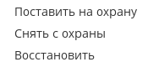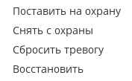
Отобразить
а) б) в)
Рисунок 11
- выберите команду меню (описание отдельных операций приведено ниже в п. 5.1);
- для того чтобы закрыть контекстное меню, щелкните указателем мыши вне меню.

Область «Тревоги»
В области «Тревоги» (рис. 10) отображаются сообщения о тревогах.
Для того чтобы удалить сообщение из области «Тревоги», нажмите на кнопку .
Для того чтобы отобразить в области «Схема» план помещения, из которого поступило сообщение о тревоге, нажмите на кнопку .
Для того чтобы посмотреть рекомендуемые действия по отработке тревоги, нажмите кнопку .
Для того чтобы получить видео с камеры, установленной в зоне возникновения тревоги, нажмите кнопку .
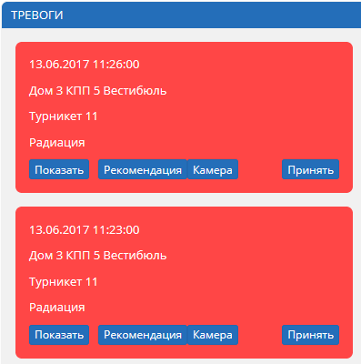
Рисунок 12

Таблица «Список событий объектов»
В таблице «Список событий объектов» отображается перечень извещений о событиях.
Сообщения расположены в порядке поступления: более поздние сообщения расположены ниже, последнее сообщение отображается в нижней строке.
Для быстрого перехода к плану, где возникло пришедшее сообщение, требуется нажать кнопку .
Для просмотра статуса обработки тревожного сообщения требуется нажать кнопку .
Список сообщений обновляется автоматически по мере поступления нового сообщения.
Список сообщений отображается в одном из двух режимов:
- в режиме «автопрокрутки», когда при поступлении нового сообщения список смещается на одну строку вверх, так, что в таблице всегда отображается нижняя срока с последним сообщением;
- в режиме «без авто прокрутки», когда при поступлении нового сообщения отображение таблицы не меняется, то есть на экране по-прежнему отображается фиксированный фрагмент списка сообщений.

Для того чтобы установить режим отображения списка сообщений «автопрокрутки», установите отметку в поле «Автопрокрутка», расположенном в правой части заголовка таблицы.

Для того чтобы установить режим отображения списка сообщений «без автопрокрутки», снимите отметку в поле «Автопрокрутка», расположенном в правой части заголовка таблицы.

Описание операций

Операции управления устройствами

Общие сведения
Пользователь АРМ оператора имеет возможность управлять устройствами, выполнив одну из следующих операций:
- поставить устройство на охрану (см. п. 5.1.2);
- снять устройство с охраны (см. п. 5.1.3);
- сбросить тревогу и восстановить постановку на охрану (см. п. 5.1.4);
- отобразить видео (см п. 5.1.5).

Постановка устройства на охрану
Для того чтобы поставить устройство на охрану:
- в области «Схема» (см. рис. 5) установите указатель мыши на значке устройства и щелкните правой кнопкой мыши. В результате отобразится контекстное меню;
- щелкните по строке «Поставить на охрану». В результате устройство будет поставлено на охрану, а значок устройства в области «Схема» примет вид согласно таблице 1.
Таблица 1 – Вид значка устройства, поставленного на охрану
Устройство | Значок | Цвет фона/символа
Датчик движения |  | Синий
Датчик разбития стекла |  | Синий
Датчик открытия окна |  | Синий
Датчик открытия двери |  | Синий
Сейф |  | Синий

Снятие устройства с охраны
Для того чтобы снять устройство с охраны:
- в области «Схема» (см. рис. 5) установите указатель мыши на значке устройства и щелкните правой кнопкой мыши. В результате отобразится контекстное меню;
- щелкните по строке «Снять с охраны». В результате устройство будет снято с охраны, а значок устройства в области «Схема» примет вид согласно таблице 2.
Таблица 2 – Вид значка устройства, снятого с охраны
Устройство | Значок | Цвет фона/символа
Датчик движения |  | Зеленый
Датчик разбития стекла |  | Зеленый
Датчик открытия окна |  | Зеленый
Датчик открытия двери |  | Зеленый
Сейф |  | Зеленый

Сброс тревоги и восстановление постановки на охрану
После того, как срабатывает тревога на поставленном на охрану устройстве, в области «Схема» значок устройства примет вид согласно таблице 3.
Таблица 3 – Вид значка устройства, на котором сработала тревога
Устройство | Значок | Цвет фона/символа
Датчик движения |  | Красный
Датчик разбития стекла |  | Красный
Датчик открытия окна |  | Красный
Датчик открытия двери |  | Красный
Сейф |  | Красный

Для того чтобы вновь поставить устройство на охрану, следует выполнить операция сброса тревоги и восстановления постановки на охрану.

Для того чтобы сбросить тревогу и восстановить постановку на охрану:
- в области «Схема» (см. рис. 5) установите указатель мыши на значке устройства и щелкните правой кнопкой мыши. В результате отобразится контекстное меню;
- щелкните по строке «Сбросить тревогу;
- повторно раскройте контекстное меню и щелкните по строке «Восстановить». В результате устройство будет поставлено на охрану, а значок устройства в области «Схема» примет вид согласно таблице 1.

Отображение видео
Для того чтобы получить видео с камеры, размещенной на карте:
- в области «Схема» (см. рис. 5) установите указатель мыши на значке устройства и щелкните правой кнопкой мыши. В результате отобразится контекстное меню;
- щелкните по строке «Отобразить». В результате откроется окно для просмотра видео.

Операции с сообщениями о тревогах в области «Тревоги»

Общие сведения
Оператор АРМ имеет возможность выполнить в области «Тревоги» (см. рис. 10) следующие операции с сообщениями о тревогах:
- отобразить в области «Схема» план помещения, из которого поступила тревога (см. п. 5.2.2);
- удалить сообщение из области «Тревоги» (см. п. 5.2.3);
- посмотреть рекомендации по отработке тревоги (см. п. 5.2.4);
- получить видео с камеры, связанной с местом возникновения тревоги (см.п. 5.2.5)

Отображение в области «Схема» план помещения, из которого поступила тревога
Для того чтобы отобразить в области «Схема» план помещения, из которого поступило сообщение о тревоге, нажмите на кнопку . В результате в области «Схема» отобразится план помещения, из которого поступило сообщение о тревоге (рис. 12).

Удаление сообщения из области «Тревоги»
Для того чтобы удалить сообщение из области «Тревоги», нажмите на кнопку .

Просмотр рекомендаций по отработке тревоги
Для просмотра рекомендаций по отработке тревоги, нажмите кнопку .
В результате отобразиться окно, в котором перечислены действия, рекомендуемые для отработки поступившей тревоги (рис. 15)
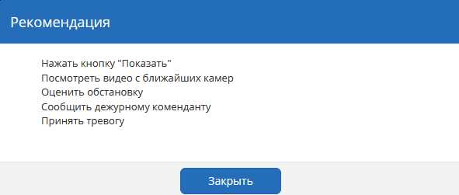
Рисунок 15

Получение видео с камеры
Для получения видеопотока с камеры, связанной с местом возникновения тревоги, нажмите кнопку . В результате на экране откроется окно с видеопотоком от камеры, связанной с местом возникновения тревоги.

Операции с архивом тревог
Оператор АРМ имеет возможность выполнить следующие операции с сообщениями о тревогах:
- найти извещения в списке извещений о событиях и тревогах.

Поиск извещения в списке извещений о событиях и тревогах
Для того чтобы найти извещения в списке извещения о событиях и тревогах:
- выберите в меню «Тревоги» → «Архив». В результате отобразится страница «Архив тревог» (рис. 16) со списком записей о тревогах и других событиях. Список отображается в табличной форме со вспомогательными элементами интерфейса (рис. 16):
- последовательность пунктов меню (1), раскрытых для отображения текущей страницы;
- секция «Фильтр» со средствами фильтрации записей в списке (2), см. дополнительно п. 5.3.2;
- таблица со списком записей (3).

- для того чтобы найти извещения в списке, выполните действия в секции «Фильтр»:
- если секция фильтра скрыта, раскройте ее щелчком по ссылке .
- для того чтобы указать интервал времени, на который приходятся искомые извещения, укажите значения полей «с» и «до»:
- щелкните по полю «с». В результате откроется окно календаря, в котором выполните действия, описанные в п. 5.3.2;
- щелкните по полю «до». В результате откроется окно календаря, в котором выполните действия, описанные в п. 5.3.2;
- для того чтобы указать уровень события, выберите его в раскрывающемся списке «Уровень события»;
- для того чтобы очистить поля фильтра, нажмите на кнопку «Очистить фильтр»;
- нажмите на кнопку «Применить». В результате в списке извещений отобразятся отфильтрованные извещения;
- в системе имеются следующие возможности настройки отображения таблицы (рис. 17):
- регулирование числа отображаемых на странице строк;
- сортировка строк.

Для того чтобы установить число строк, отображаемых в таблице (50, 100 или 200), щелкните по соответствующей ссылке над таблицей.
Записи списка отображаются в таблице отсортированными по значениям одного из столбцов. В заголовке такого столбца отображается значок (при сортировке в порядке возрастания) или (при сортировке в порядке убывания).
Для того чтобы отсортировать список по значениям одного из столбцов, щелкните по заголовку столбца. При необходимости сменить направление сортировки на противоположное, щелкните повторно по заголовку столбца;
- длинные списки отображаются в таблице, разбитой на страницы (см. рис. 18). Номер текущей страницы выделен в строке под таблицей.
Навигация по страницам осуществляется с помощью кнопок, расположенных в строке под таблицей:
- для того чтобы перелистать список на следующую (предыдущую) страницу, нажмите на кнопку ();
- для того чтобы перелистать список на последнюю (первую) страницу, нажмите на кнопку ();
- для того чтобы перейти на страницу с определенным номером, щелкните по номеру страницы.

Задание даты с помощью календаря
При работе с АРМ оператор задает дату (даты) в фильтре поиска извещений о событиях и тревогах (см. подраздел 5.3.1).
Для того чтобы задать дату с помощью календаря:
- щелкните по полю, в котором следует указать дату (см. пример поля на рис. 18).
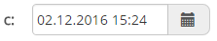
Рисунок 18
В результате откроется окно с календарем (рис. 19), в котором в верхней строке отображаются: посередине строки — кнопка с отображаемым месяцем и годом, слева и справа — две кнопки и для изменения месяца;
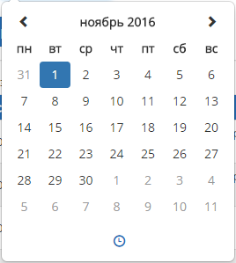
Рисунок 19
- для того чтобы выбрать месяц и дату в отображаемом году, выполните действия:
- для того чтобы перелистать календарь на следующий (предыдущий) месяц, нажмите на кнопку ();
- для того чтобы выбрать дату, щелкните указателем мыши по дате в календаре;
- для того чтобы перелистать календарь на другой год, выполните действия:
- в окне с календарем (см. рис. 19) щелкните по кнопке с отображаемым месяцем и годом. В результате в окне календаря отобразится список месяцев текущего года (рис. 20), в котором в верхней строке отображаются: посередине строки — кнопка с отображаемым годом, слева и справа — две кнопки и для изменения года;
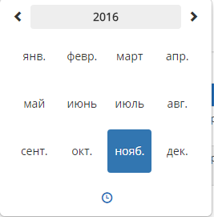
Рисунок 20
- для того чтобы перелистать календарь на следующий (предыдущий) год, нажмите на кнопку ();
- для того чтобы выбрать месяц в отображаемом году, щелкните указателем мыши по месяцу в календаре. В результате в окне с календарем отобразится выбранный месяц (см. рис. 19);
- для того чтобы выбрать дату, выполните действия, описанные на шаге 2.

Аварийные ситуации
При задании значений полей Система проверяет выполнение требований к их формату и содержанию (величинам).
Если поле, обязательное к заполнению остается пустым, на странице АРМ рядом с полем отображается предупреждение (рис. 13).
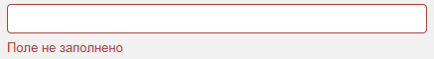
Рисунок 23
В случае несоответствия заданных пользователем значений, на странице АРМ рядом с полем отображается предупреждение (см. пример на рис. 14).
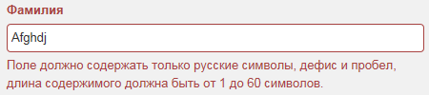
Рисунок 24

Рекомендации по освоению
Для эффективной работы с АРМ оператора, пользователю рекомендуется ознакомиться с разделами 3 — 5 настоящего руководства пользователя.

Приложение А
(обязательное)
Изображения значков устройств
В приложении приведены таблицы с изображениями значков следующих устройств:
- считывателя (табл. А.1);
- картоприемника (табл. А.2);
- датчика биометрии (табл. А.3);
- турникета (табл. А.4);
- шлюза (табл. А.5);
- датчика движения (табл. А.6);
- датчика разбития стекла (табл. А.7);
- окна (табл. А.8);
- двери (табл. А.9);
- сейфа (табл. А.10);
- БЦП (табл. А.11);
- контроллера СКУД (табл. А.12);
- центрального контроллера СКУД (табл. А.13);
- камеры (табл. А.14);
- калитки (табл. А.15).
Таблица А.1 — Перечень изображений значка считывателя в различных состояниях
Значок | Цвет (символ/фон) | Состояние устройства
 | Белый/синий | Состояние по умолчанию
 | Белый/фиолетовый | Считыватель неисправен
 | Красный/синий | Заблокирован
 | Зеленый/синий | Карта и пин-код
 | Зеленый/синий | Сайт-код
 | Зеленый/синий | Разблокирован
 | Зеленый/синий | Чтение карт
 | Зеленый/синий | Карта или пин-код

Таблица А.2 — Перечень изображений значка картоприемника в различных состояниях
Значок | Цвет (символ/фон) | Состояние устройства
 | Красный/синий | Заблокирован
 | Серый/черный | Неисправен
 | Зеленый/синий | Сайт-код
 | Зеленый/синий | Разблокирован
 | Зеленый/синий | Чтение карт

Таблица А.3 — Перечень изображений значка датчика биометрии в различных состояниях
Значок | Цвет (символ/фон) | Состояние устройства
 | Красный/синий | Проверка не пройдена
 | Красный/синий | Заблокирован
 | Серый/черный | Неисправен
 | Зеленый/синий | Разблокирован
 | Зеленый/синий | Чтение карт

Таблица А.4 — Перечень изображений значков турникета в различных состояниях
Значок | Цвет контура | Состояние устройства
 | Серый | Турникет, состояние по умолчанию
 | Серый | Турникет с картоприемником, состояние по умолчанию
 | Красный | Заблокировано из-за отклонения веса
 | Красный | Вертушка заблокирована

Примечание 3. Значки считывателей и картоприемников, входящих в состав шлюза, отображаются в соответствии с таблицами А.1 и А.2.

Таблица А.5 — Перечень изображений значков шлюза в различных состояниях
Значок | Цвет контура | Состояние устройства
 | Серый | Состояние по умолчанию

Примечание 4. Значки считывателей, входящих в состав шлюза, отображаются в соответствии с таблицей А.1.

Таблица А.6 — Перечень изображений значка датчика движения в различных состояниях
Значок | Цвет фона | Состояние устройства
 | Серый | Состояние по умолчанию
 | Синий | На охране
 | Зеленый | Снят с охраны
 | Красный | Проникновение
 | Фиолетовый | Неисправен
 | Фиолетовый | Отключен
 | Ярко-зеленый | Готов
 | Оранжевый | Не готов

Таблица А.7 — Перечень изображений значка датчика разбития стекла в различных состояниях
Значок | Цвет фона | Состояние устройства
 | Серый | Состояние по умолчанию
 | Синий | На охране
 | Зеленый | Снят с охраны
 | Красный | Проникновение
 | Фиолетовый | Неисправен
 | Фиолетовый | Отключен
 | Ярко-зеленый | Готов
 | Оранжевый | Не готов

Таблица А.8 — Перечень изображений значка окна в различных состояниях
Значок | Цвет символа | Состояние устройства
 | Серый | Состояние по умолчанию
 | Синий | На охране
 | Зеленый | Снят с охраны
 | Красный | Проникновение
 | Фиолетовый | Неисправен
 | Фиолетовый | Отключен
 | Ярко-зеленый | Готов
 | Оранжевый | Не готов

Таблица А.9 — Перечень изображений значка двери в различных состояниях
Значок | Цвет символа | Состояние устройства
 | Серый | Состояние по умолчанию
 | Синий | На охране
 | Зеленый | Снят с охраны
 | Красный | Проникновение
 | Фиолетовый | Неисправен
 | Фиолетовый | Отключен
 | Ярко-зеленый | Готов
 | Оранжевый | Не готов

Таблица А.10 — Перечень изображений значка сейфа в различных состояниях
Значок | Цвет фона | Состояние устройства
 | Серый | Состояние по умолчанию
 | Синий | На охране
 | Зеленый | Снят с охраны
 | Красный | Проникновение
 | Фиолетовый | Неисправен
 | Фиолетовый | Отключен
 | Ярко-зеленый | Готов
 | Оранжевый | Не готов

Таблица А.11 — Перечень изображений значка БЦП в различных состояниях
Значок | Цвет (символ/фон) | Состояние устройства
 | Черный/серый | Состояние по умолчанию
 | Красный/фиолетовый | БА разряжен
 | Черный/фиолетовый | Переход на резервное питание
 | Черный/зеленый | Связь восстановлена
 | Черный/фиолетовый | Связь потеряна

Таблица А.12 — Перечень изображений значка контроллера СКУД в различных состояниях
Значок | Цвет (символ/фон) | Состояние устройства
 | Зеленый/серый | Состояние по умолчанию
 | Зеленый/серый | Есть соединение с контроллером СКУД
 | Зеленый/зеленый | Нет соединения с контроллером СКУД

Таблица А.13 — Перечень изображений значка центрального контроллера СКУД в различных состояниях
Значок | Цвет (символ/фон) | Состояние устройства
 | Зеленый/серый | Состояние по умолчанию
 | Черный/фиолетовый | Нет питания центрального контроллера СКУД
 | Черный/фиолетовый | Нет связи с центральным контроллером СКУД

Таблица А.14 — Перечень изображений значка камеры в различных состояниях
Значок | Состояние устройства
 | Состояние по умолчанию

Таблица А.15 — Перечень изображений значка калитки в различных состояниях
Значок | Состояние устройства
 | Состояние по умолчанию

